ANOTACE

Pracovní list je určen pro žáky 2. ročníku a procvičuje probranou látku.



Můj domov

- Vyřeš křížovku (doplň názvy hraček).

 |  | E |  |  |  | D
 |  | K |  | Č |  |  |  | K
 |  |  |  |  | Č
A
S |  |  |  |  | B |  | I |  | E

- Napiš, co je znamená pro tebe domov.

DOMOV

- Zakroužkuj předměty, které používáš doma pro úklid.
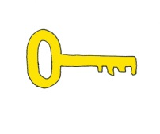
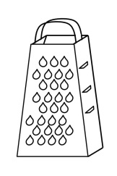
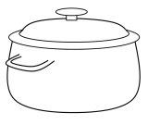

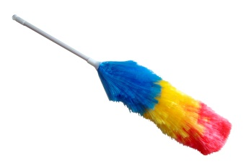
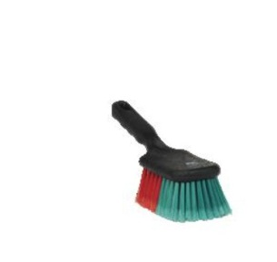
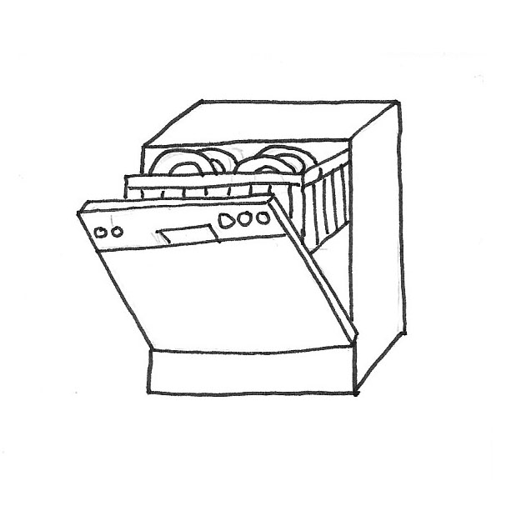
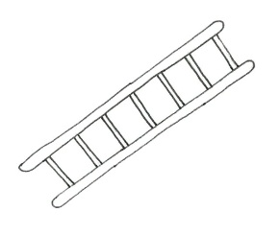

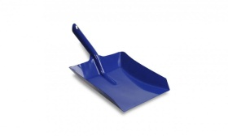
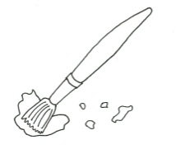
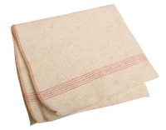
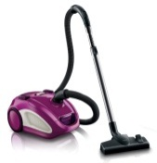

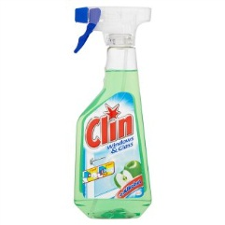
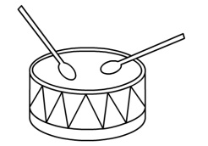
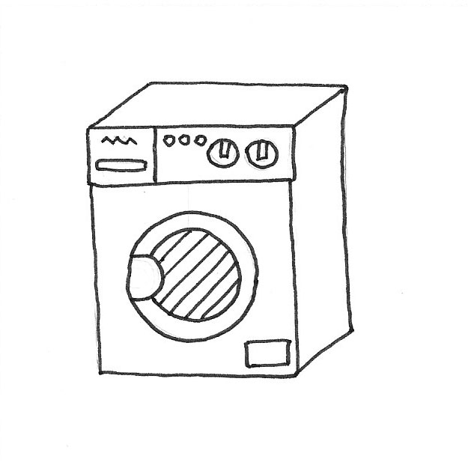

- Nakresli, co děláš doma nejraději a činnost pojmenuj.
- Napiš svoji adresu.

_________________________________________________

_________________________________________________

_________________________________________________

CITACE:

http://cd1.dibujos.net/dibujos/pintados/201133/2d34cb47433a899a804fce853c8fe3f7.png
http://wiki.rvp.cz/@api/deki/files/17527/=strouhadlo.jpg
http://wiki.rvp.cz/@api/deki/files/24667/=Bkl%2525C3%2525AD%2525C4%25258D.jpg
http://wiki.rvp.cz/@api/deki/files/24595/=%2525C5%2525A1t%2525C4%25259Btec.jpg
http://wiki.rvp.cz/@api/deki/files/24615/=%2525C5%2525BEeb%2525C5%252599%2525C3%2525ADk.jpg
http://cosmotrading.sk/files/2012/10/3218.jpg
http://4.bp.blogspot.com/-3Cs-UXMZRY4/Uy3nwB4UmzI/AAAAAAAAClI/TiBuJPjzXsQ/s1600/philips-fc-8132-01-vysavac_ies1701081.jpg
http://www.motlsafety.cz/gallery/katalog/tmb2_up06v.jpg
http://tescoviny.cz/assets/big/2001018167455.jpg
http://spontex.cz/wp-content/uploads/2012/11/133-900x540.jpg
http://www.dovavanik.cz/eshop/foto/453/453751_o_0.jpg
http://wiki.rvp.cz/@api/deki/files/23445/=pra%2525C4%25258Dka.jpg
http://wiki.rvp.cz/@api/deki/files/17129/=bubinek1.jpg
http://wiki.rvp.cz/@api/deki/files/17495/=hrnec.jpg

